为进一步巩固提升“7个专项行动”整治成果，全力推进新周期国家卫生县创建和健康县城建设三年行动，不断优化公共场所服务能力，切实保障群众健康，结合第二季度公共场所常态化监督，洱源县卫生健康局评定了2023年度第二期公共场所红黑榜名单，现公示如下（公示排名不分先后）:被列入“红榜”的公共场所要继续保持规范经营，发挥示范引领作用。如发现被列入“红榜”的公共场所达不到红榜标准的，洱源县卫生健康局将通过原发布渠道及时进行信息公开，并撤销“红榜”。被列入“黑榜”的公共场所在规定期限内完成整改，经复查整改到位的，按照规定由洱源县卫生健康局通过原发布渠道公开整改后的信息，并移出“黑榜”。

|  |
| --- |
| **红榜名单** |

|  |
| --- |
| 一、一家人宾馆  上榜理由：   （1）卫生管理信息公示栏资料齐全并上墙公示；所有从业人员持有效健康证上岗，场所卫生检测报告合格公示；证照齐全、亮证经营。  （2）规范设置消毒间：设置专用的消毒间和清洗消毒设施并有明显标识，消毒间制度上墙，环境清洁卫生、无杂物，消毒记录齐全、规范，保证一客一换一消毒。  （3）规范设置布草间：设置专用的布草间，布草间内设有带门密封专用布草柜，布草间制度上墙，布草分类整齐摆放并有明显标识，规范配备紫外线消毒灯，环境清洁卫生、无杂物，布草更换、清洗、消毒记录齐全、规范。  （4）客房环境卫生干净整洁，“三防”设施设备完好。 |

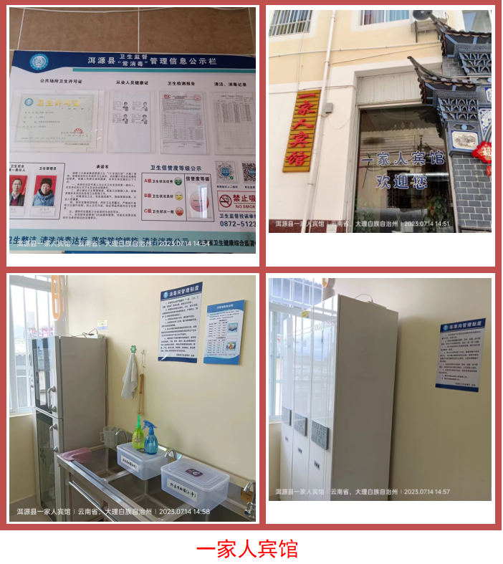

|  |
| --- |
| 二、阿六硫磺温泉澡堂  上榜理由：  （1）店容、店貌和周围环境整洁、美观；室内通风换气良好，空气清洁；证照齐全、亮证经营。  （2）消毒间环境整洁，配备消毒所需的清洗消毒池；供顾客使用的物品如拖鞋等客用品，做到一客一用一消毒。  （3）浴室场所及其卫生间及时清扫、消毒，无积水、异味。 |

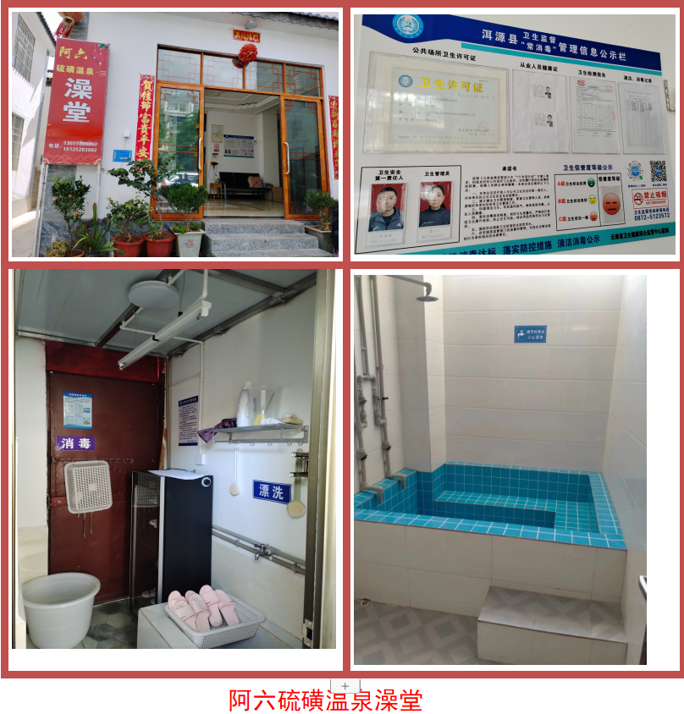

|  |
| --- |
| **黑榜名单** |

|  |
| --- |
| 一、洱源睿亮美业  上榜理由：  （1）未设置消毒区，门头照与证件不符；  （2）公示栏内容公示不齐全；  （3）皮肤病工具箱内工具不全；  （4）第三方检测报告细菌总数超标(剪刀)。 |

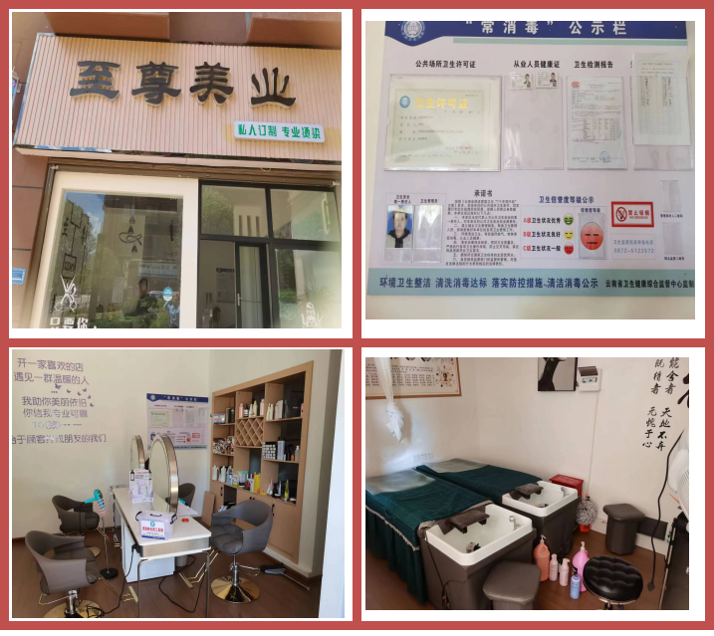

上期红黑榜变更情况

一、红榜保持不变

1、洱源凤羽宾馆

**二、黑榜保留1家**

1、尚水玉足足浴城